# Vessel tripreport Z99, trip 2023063

### Trip start: 09/01/2023, end: 09/01/2023

Report generated: 13/01/2023

soorten gewicht perc  
----------------------- --------- --------  
 mul (mur) 5898 49.5%  
 inktvis (sqc) 3024 25.4%  
 dorade (brb) 798 6.7%  
 haring (her) 590 4.9%  
 rode poon (guu) 423 3.5%  
 zeekat (ctc) 337 2.8%  
 zonnevis ( jod) 163 1.4%  
 rog (rjc) 146 1.2%  
 schol (ple) 130 1.1%  
 horsmakreel (jax) 81 0.7%  
 wijting (whg) 81 0.7%  
 congeraal (coe) 62 0.5%  
 gladde rog (rjh) 44 0.4%  
 engelse poon (gur) 33 0.3%  
 zeebaars (bss) 32 0.3%  
 steenbolk (bib) 29 0.2%  
 schar (dab) 25 0.2%  
 dorade royal (sbr) 8 0.1%  
 griet (bll) 4 0.0%  
 tarbot (tur) 4 0.0%  
 tongschar (lem) 3 0.0%  
 grote pieterman (weg) 1 0.0%  
 TOTAAL 11915 100.0%

*Table 1: Vangst per soort (kg)*

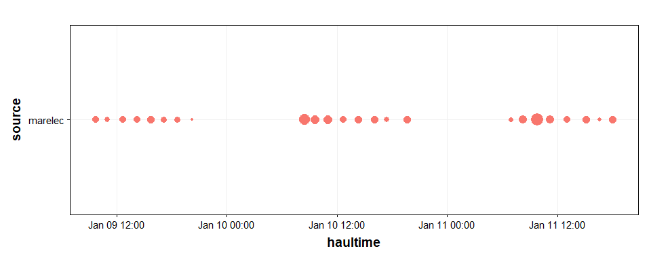

*Figure 1: Beschikbare trekinformatie (treklijst, marelec).*

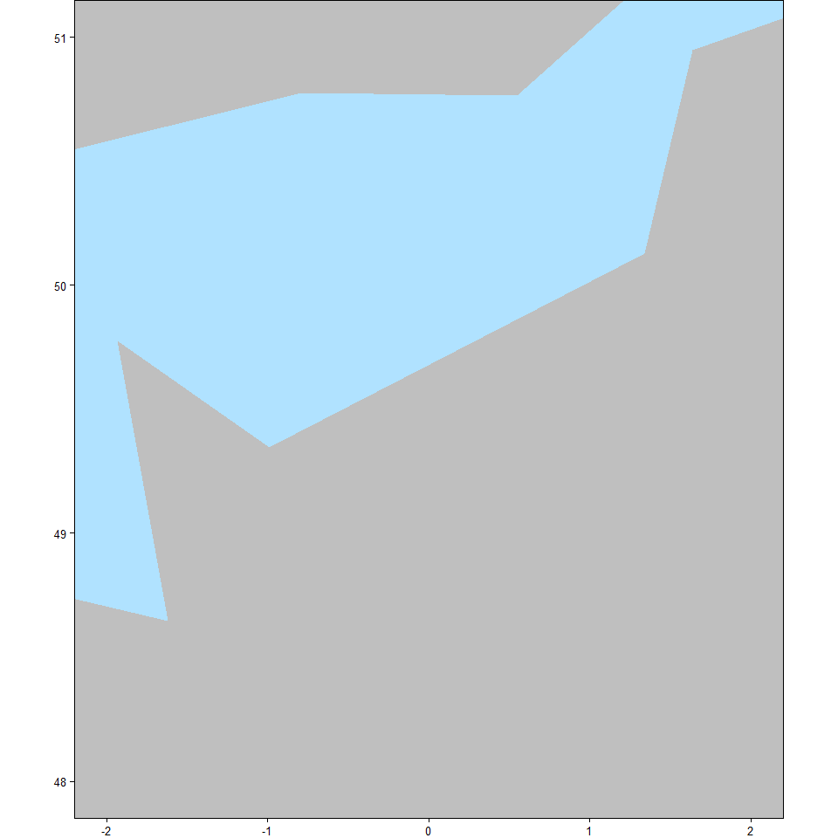

*Figure 2: Totale vangst per trek (bij benadering).*

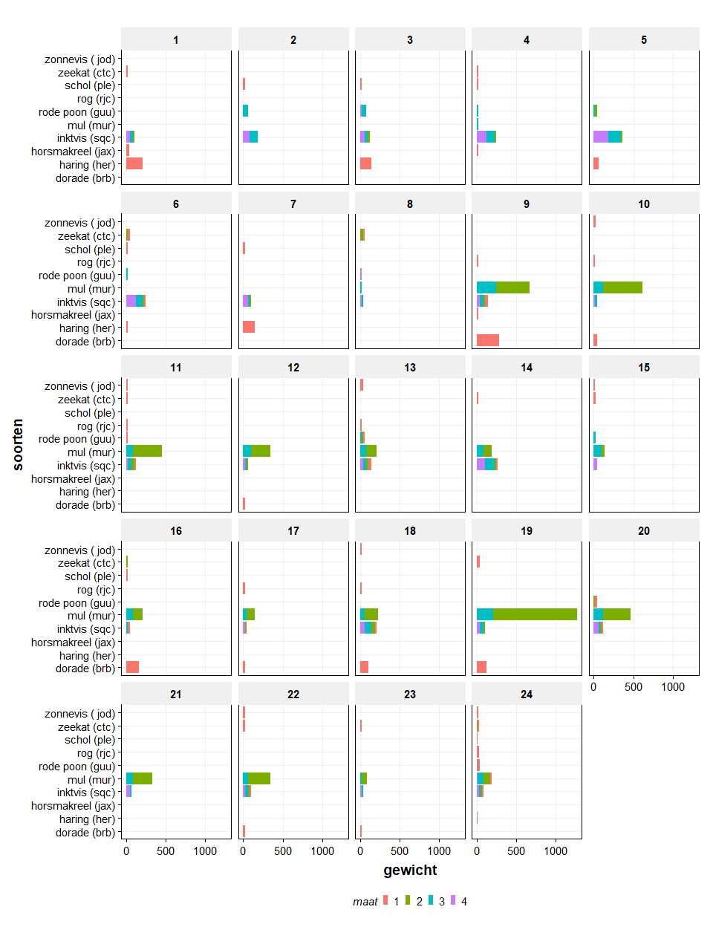

*Figure 3: Totale vangst per trek, soort en klasse.*